
МИНИСТЕРСТВО НА ЗЕМЕДЕЛИЕТО И ХРАНИТЕ
ИЗПЪЛНИТЕЛНА АГЕНЦИЯ ПО ГОРИТЕ
София, бул. “Христо Ботев” №55, п.код 1040, тел. централа 98511199, факс 981 37 36

ОБОБЩЕН ГОДИШЕН ДОКЛАД ЗА ДЕЙНОСТИТЕ ПО КОНТРОЛ, ОПАЗВАНЕ НА ГОРСКИТЕ ТЕРИТОРИИ И ЗАЩИТАТА ИМ ОТ ПОЖАРИ ПРЕЗ 2016 Г.

Площ на горските територии и численост на служителите по контрол и опазване.
Към 01.01.2016 г. Изпълнителната агенция по горите контролира дейностите в горски територии на площ от 4 222 874 ха.
През 2016 г. от всички служители на РДГ и ДП по чл. 163 от ЗГ са извършени 420 384 проверки на превозни средства, лица и обекти, свързани с ползването, преработката и търговията с горски, дивечови и рибни ресурси, което е със 77 704 бр. по-малко от 2015 г. Проверени са 23 627 обекти по чл. 206 от ЗГ, 65 418 обекти за добив на дървесина, 124 883 превозни средства, 130 952 ловци, 10 556 риболовци и 64 948 други лица.
Прекият контрол в страната се извършва от 422 горски инспектори в РДГ, като през годината те са намалели с десет служители в сравнение с 2015 г.
Дейностите по опазване на горските територии /ГТ/ по видове собственост се упражняват от:
- 2 600 служители за ГТ държавна собственост (със 116 повече от 2015 г.);
- 349 служители за ГТ общинска собственост (с 47 повече от 2015 г.);
- 34 служители за ГТ частна собственост (с 2 повече от 2015 г).
През 2016 г. по Кодекса на труда са наложени дисциплинарни наказания на двадесет и един горски инспектори от РДГ (с 23 по-малко от 2015 г.), от които двама са уволнени, четирима са с „предупреждение за уволнение“, петнадесет са със „забележка“. На четирима горски инспектори са наложени наказания „порицание“ по Закона за държавния служител. Дисциплинарни наказания са наложени и на 449 служители от държавните предприятия и техните териториални поделения. Наложени са дисциплинарни наказания и на девет служители от общински структури.

Констатирани нарушения.
През 2016 година са констатирани общо 21 999 нарушения на горското законодателство. Съставени са 16 864 акта за установяване на административни нарушения, които са с 54 бр. повече от 2015 г. За 3 093 нарушения не са открити извършителите, а 2 042 нарушения установени с констативни протоколи са с известни нарушители, на които предстои да бъдат съставени актове.
В горски територии държавна собственост с актове и констативни протоколи са установени общо 11 553 нарушения, в общинска собственост – 1 182 нарушения, а в частна собственост – 3 926 нарушения.
От съставените 16 864 акта, 5 807 са съставени от служители в РДГ, 10 095 от служители в ТП ДГС/ДЛС, 790 от служители на общините, 121 акта са съставени от лица на частна лесовъдска практика и 51 от служители на Министерството на вътрешните работи /всички в териториалния обхват на РДГ Берковица/.

В следващата графика са представени съставените актове за последните 5 години.

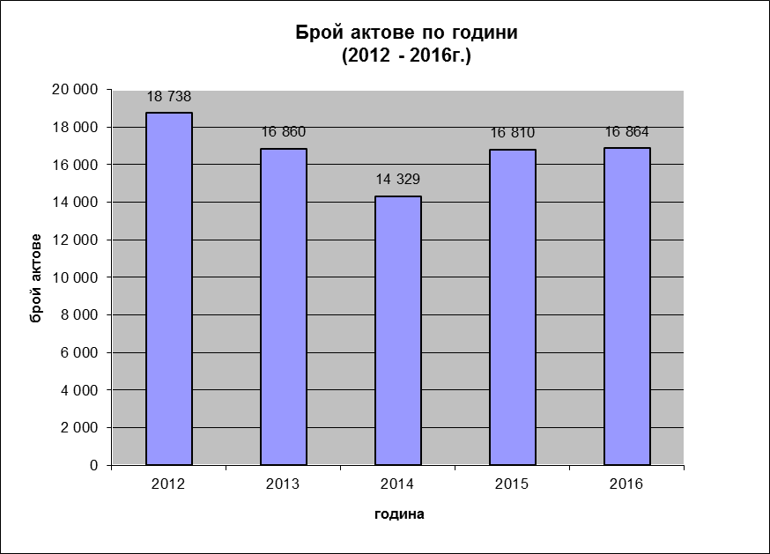

По Закона за горите са съставени 15 550 акта, по Закона за лова и опазване на дивеча - 799 акта, по Закона за рибарството и аквакултурите - 166 акта, по Закона за лечебните растения - 22 акта и 327 акта са съставени по други закони.
Служителите на РДГ са съставили 161 акта за нарушения, извършени от служители на ТП ДГС/ДЛС, 357 акта на лесовъди, практикуващи частна лесовъдска практика и 140 акта на лица, имащи отношение към дейностите по стопанисване и опазване на горски територии, общинска собственост. Наложени са и 61 принудителни административни мерки по чл. 253 от Закона за горите.
През 2016 г. най-много установени с актове нарушения са констатирани в РДГ Ловеч - 3 090 акта, следвана от РДГ Бургас – 1 598 акта, РДГ Варна – 1 595 акта и РДГ София – 1 513.
Продължава да е голям броят на системните извършители на нарушения, за които извършването на незаконна сеч се е превърнала в тяхна „професия”.

Движение на актовите преписки и събираемост на наложените глоби и санкции.
Поради остарелия софтуер за водене на актовите преписки, статистиката за движението на преписките може да бъде дадена само за актовете, съставени от служители на РДГ и ТП ДГС/ДЛС. През 2017 г. предстои да бъде внедрен нов софтуер, в който ще бъдат регистрирани всички преписки и констативни протоколи, свързани с нарушения на горското законодателство.
В Информационна система „Елица“ са въведени общо 14 276 преписки - с 3 128 по-малко от реално съставените актове. Липсват преписките, които се намират в общините - 790 бр., преписките, образувани от служители на МВР - 349 бр., както и такива, образувани през 2016 г., но все още невъведени в програмата.
От регистрираните 14 276 акта са издадени 10 881 наказателни постановления, 312 преписки са отменени от директорите на РДГ (приблизително двойно повече от 2015 г.). В Прокуратурата са изпратени 2 679 преписки, от тях 795 са без решение, 1 753 са върнати за административно производство, а по 131 са образувани наказателни производства.
Обжалвани са 604 акта, от съда са видоизменени 38 акта, 64 са отменени и 19 потвърдени. Издадени са 31 присъди, с 20 бр. по-малко от 2015 г.
Общо 7 265 наказателни постановления са влезли в сила.
Наложените с наказателни постановления парични санкции и глоби възлизат общо на сума от 1 916 711 лв., като по влезлите в сила НП сумата е 1 058 768 лв. Събрани са 172 866 лв. от влезлите в сила НП, което представлява 16,33 % събираемост.

Задържани вещи - предмет на нарушенията и вещи - послужили за извършване на нарушенията.
През 2016 г. общо с актове и констативни протоколи е установена отсечена незаконна дървесина в размер на 26 182 плътни кубически метра.
С актове и констативни протоколи са задържани следните вещи:

Задържани вещи | С констативни протоколи и актове | Само с актове
Обла дървесина | 8013 м3 | 1159 м3
Дърва за огрев | 10924 пр. м3 | 9645 пр. м3
Фасонирана дървесина | 313 м3 | 52 м3
недървесни горски продукти | 1914 кг. | 1885 кг.
Моторни превозни средства | 577 бр. | 192 бр.
Коне | 119 бр. | -
Каруци | 421 бр. | 413 бр.
Моторни триони | 304 бр. | 187 бр.
Оръжие | 34 бр. | 7 бр.
Лодки | 3 бр. | 0
Мрежи | 41 бр. | 0 бр.
Дивечово месо и риба | 525 кг. | 150 кг.
Други | 346 бр. | 187 бр.

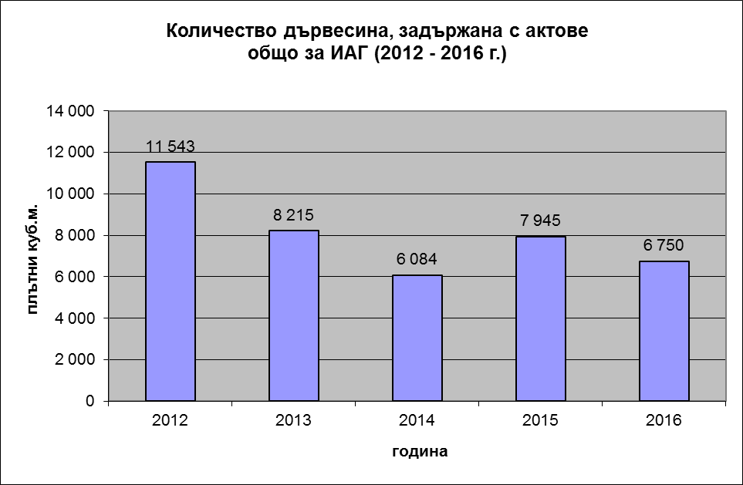

Приходите от продажби на задържани вещи през 2016 г. възлизат общо на 153 488 лв. Голяма част от задържаната дървесина се предоставя безвъзмездно по реда на чл. 273, ал.2 и ал. 5 от ЗГ.

Дейност на РДГ.
През 2016 г. горските инспектори в РДГ са извършили общо 189 095 бр. проверки на 23 627 обекта за преработка и търговия с дървесина, 16 086 обекта за добив на дървесина, 60 977 МПС, 48 176 ловци, 10 483 риболовци и 29 746 физически лица.
Горските инспектори и експертите в РДГ са съставили 5 807 акта или 34,4 % от актовете в страната – средно по 13,8 акта на служител /тенденцията се запазва от 2015 г./. Служителите на държавните предприятия и техните поделения са съставили 10 095 акта, или средно по 3,9 акта на служител, а назначените или наети служители за опазване на общинските горски територии са съставили общо 790 акта, средно по 2,3 акта на служител през годината.
Задържаните от нарушители вещи са: 903 м3 обла дървесина, 62 м3 фасонирана дървесина и 3 718 пр. м3 дърва за огрев, 241 МПС, 37 коня, 93 моторни триона, 21 бр. оръжие, 41 бр. мрежи, 339 кг. дивечово месо и риба, 667 кг. недървесни продукти и др.

Задържани от служители на РДГ вещи на нарушители по АУАН | 2015 г. | 2016 г.
Обла дървесина | 1 139 м3 | 903 м3
Дърва за огрев | 5 045 пр. м3 | 3 718 пр. м3
Фасонирана дървесина | 59 м3 | 62 м3
Недървесни горски продукти | 598 кг. | 667 кг.
Моторни превозни средства | 296 бр. | 241 бр.
Коне | 58 бр. | 37 бр.
Каруци | 227 бр. | 161 бр.
Моторни триони | 141 бр. | 93 бр.
Оръжие | 23 бр. | 21 бр.
Лодки | 5 бр. | 3 бр.
Мрежи | 28 бр. | 41 бр.
Дивечово месо и риба | 477 кг. | 339 кг.

През 2016 г. се наблюдава намаляване на почти всички видове задържани вещи в сравнение с 2015 г.

Взаимодействие с други институции.
Взаимодействието на служителите по контрола и опазването на горските територии е предимно със служители на МВР. При наличие на данни за престъпление, структурите на МВР поемат случаите. От друга страна, при констатиране на нарушения, свързани с горското законодателство, често служителите на МВР се обръщат за съдействие и съставяне на актове към служители от РДГ или ТП ДГС/ДЛС. Единствено в териториалния обхват на РДГ Берковица служители на МВР имат съставени 51 акта.
Защитата и опазването на горските територии от пожари, както и непосредствените действия по гасене се осъществяват в тясно сътрудничество с ГД „ПБЗН“ - МВР.
През 2016 г. се проведоха съвместни акции с Дирекция „Жандармерия“ към МВР, на територията на РДГ София, РДГ Берковица, РДГ Пловдив, РДГ Бургас, РДГ Сливен, РДГ Кърджали и др.
Извършени са и съвместни проверки със служители на Национална агенция по приходите, Дирекция за национален строителен контрол, Изпълнителна агенция по рибарство и аквакултури, Изпълнителна агенция „Главна инспекция по труда“, Държавна агенция за метеорологичен и технически надзор и други.
За противодействие срещу незаконния лов и други дейности, ИАГ взе участие в изпълнение на международни съвместни проверки за незаконен лов и други дейности, нанасящи щети на околната среда, съвместно с представители на МВР. Те бяха проведени през месеците май, септември и октомври. След сериозна подготовка, включваща изготвянето на оперативен план с цели, място, време, структури за изпълнение и с участието на служители от шест регионални дирекции по горите, бяха извършени 344 проверки на обекти за дърводобив и преработка на дървесина, МПС, ловци и риболовци.

Изнесен център на телефон за спешни повиквания 112.
От 01.01.2016 г. до 31.12.2016 г. от центъра за приемане и обслужване на спешни повиквания към телефон 112 са постъпили 8 606 сигнала за нарушения на Закона за горите, Закона за лова и опазване на дивеча, Закона за защитените територии, Закона за рибарството и аквакултурите и др.
Същите са въведени от служителите в офис „Център 112“ при Регионална дирекция по горите – София в модула на system.iag.bg и са предадени към съответните държавни предприятия и/или регионалните дирекции по горите, Изпълнителна агенция по рибарство и аквакултури.
Най-голям брой сигнали са постъпили за извършване на незаконна сеч в горски територии – 32,5 %, транспорт на незаконна дървесина - 15.2 %, за съхранение на незаконна дървесина - 8.7 % и др.
Постъпилите сигнали за възникнали пожари са 27,6 % от общия брой на инцидентите, като след анализ на резултатите се установи, че запалванията са предимно в земеделски земи и не обхващат горски територии.
Най-много са сигналите, предадени на дежурните служители при СЗДП Враца – 19 % от общия брой на постъпилите.
В модул „Център 112” на system.iag.bg са попълнени резултатите от извършените проверки на половината (53,9%) от подадените сигнали. По 10,7% от тях са констатирани нарушения, като служителите при държавните предприятия и регионалните дирекции по горите са съставили съответните протоколи и са наложили актове за административни наказания, задържали са вещи – предмети и/или средства на нарушенията. Фалшиви са 332 бр. от постъпилите сигнали (7,2 %) през 2016 г.

Проблеми при контрола и опазването на горските територии.

- Събираемостта на сумите по влезлите в сила наказателни постановления /която е от компетентността и на други институции/ е много ниска, което създава чувство на безнаказаност у нарушителите, а работата на служителите по контрол и опазване на горските територии се обезсмисля.
- Много малко са издадените присъди за престъпления, свързани с горското законодателство.
- По много малка част от изпратените в Прокуратурата преписки се образува досъдебно производство. Препращането на преписките натоварва административно РДГ и Прокуратурата.
- В много РДГ има проблеми с организацията по задържане на вещите предмет на нарушенията и вещите, послужили за тяхното извършване. Броят на базите за съхранението им е недостатъчен.
- Процедурата по продажба на отнетите вещи по Закона за държавната собственост е бавна;
- Собствениците на горски имоти, особено на малките по площ, проявяват незаинтересованост за опазването им.
- Недостатъчен е контролът върху дейността на регистрираните лесовъди упражняващи частна практика. Те от своя страна избягват да съставят актове за нарушения и не изпълняват стриктно дадените им по закон правомощия по опазване на горските територии.
- В Закона за опазване на селскостопанското имущество не са формулирани ясно дейностите по добив на дървесина извън горски територии, както и задълженията на лицата, отговорни за добива. Често чрез документите, разрешаващи почистване на земеделски територии се извършват нарушения в горски територии.
- Чести са нарушения при издаването на превозни билети, като лицата, експедиращи дървесина издават същите не от временния склад, а от удобно за тях място, най-често близо до републиканската пътна мрежа.

Предприети мерки за подобряване на контрола през 2016 г.

Въведена е система за издаване на превозни билети от временен склад по електронен път и регистрирането им в централен сървър в ИАГ.
Разработени са софтуери за електронни превозни билети, издаван от обектите по чл. 206 от ЗГ, като предстои да бъдат внедрени през 2017 г.
Със заповеди на ИАГ е регламентирано издаването на електронни превозни билети от временен склад и от обекти, в които постъпва, преработва се или от които се експедира дървесина.
Разработва се нов софтуер за обработка на актовите преписки, който предстои да бъде внедрен през 2017 г.
Горските инспектори в РДГ преминаха ежегодните обучения с лектори от ИАГ и РДГ.
С цел преустановяване на нарушенията и респектиране на потенциалните извършители бяха предприети съвместни акции с участие на горските инспектори в РДГ, служители на ТП ДГС/ДЛС и МВР. Продължават и специализираните акции, при които горските инспектори от една регионална дирекция по горите проверяват територии на други регионални дирекции по горите, като с тези мерки допълнително се цели да бъде елиминиран фактора за евентуална „обвързаност” на местно ниво. През 2016 г. бяха извършени 4 специализирани акции.
Периодично по указания на Изпълнителна агенция по горите се разпорежда на всички регионални дирекции по горите, извършването на проверки в регистрирани обекти, в които постъпва, преработва се и се експедира дървесина (складове и цехове за преработка на дървесина). В проверките участват и представители от Изпълнителна агенция „Главна инспекция по труда” към Министерство на труда и социалната политика, Главна дирекция „Пожарна безопасност и защита на населението” към Министерство на вътрешните работи, и Общинските структури за строителен контрол.
Във връзка с подобряване нивото на дейностите по превенция и опазване на горските територии, са организирани и проведени съвместни теренни проверки от екипи горски инспектори към регионалните дирекции по горите заедно с мобилните екипи за опазване на горските територии към съответните държавни горски и ловни стопанства.

Предложения за подобряване на дейностите по контрол и опазване. Приоритетни задачи.
Организационни:
- Да се подобри финансирането на дейностите по контрол и опазване, включително увеличаване възнагражденията на горските инспектори.
- Да се подобри формата за обучение на служители, имащи права да съставят АУАН, като се предвиди и обучение на терен.
- Да се определи праг за нанесена щета, по който да се преценява кога едно нарушение е престъпление, за да се намали излишната кореспонденция между РДГ и Прокуратурата.
- Да се увеличи броят на извършваните между РДГ кръстосани проверки.
- Служителите на ТП ДГС/ДЛС да бъдат оправомощени да съставят актове по Закона за рибарството и аквакултурите и Закона за биологичното разнообразие.
Нормативни:
- В процес на разработване са предложения за изменение и допълнение на текстове в Наказателния кодекс /НК/, Закона за административните нарушения и наказания, Закона за горите и в Наредба 1 за контрола и опазването на горските територии. Предвидените промени следва да доведат до:
- подобряване работата по отношение налагане и изпълнение на наказания за незаконни дейности в горите и бракониерството;
- възможност за повишаване на ефективността в дейностите по превенция и санкциониране на нарушенията в горите;
- ограничаване на излишната и неефективна кореспонденция между регионалните дирекции по горите и районните прокуратури;
- възможности за нормативно регламентиране на наказание “безвъзмезден труд в полза на обществото” от нарушители, които са социално слаби и нямат възможност да заплатят евентуално налагането на наказание „глоба“;
- квалифициране като престъпление на случаите при извършване на повторно нарушение в горите след наложено административно наказание т. е. деянията, които макар и да не покриват критериите за престъпление по стойност (стойността на престъплението или нанесените вреди е под една минимална работна заплата), са извършени от лице, което в предходните 12 месеца вече е наказвано по административен ред за нарушение на ЗГ;

Защита на горските територии от пожари през 2016 г.

През 2016 година в страната са регистрирани 583 бр. пожари, които са засегнали 63 389 дка горски територии, като 7 156 дка от тях са опожарени от върхови пожари. Площта на засегнатите иглолистни гори е 9 359 дка, засегнатите площи с широколистни гори са 41 930 дка, смесени гори са 2 213 дка, а 9 887 дка са опожарените треви и незалесени горски територии.
В сравнение със средногодишно опожаряваните в страната 110 000 дка при среден брой от 550 бр. пожари в периода 2005-2015 г., 2016 година е със стойности на основните статистически показатели за опожарени горски територии далеч от средните. Това се дължи, както на превантивната дейност, така и на вложените през последните години немалки финансови ресурси от МЗХ и МВР за специализирана техника, обучение и създаване на доброволни формирования.
Най-голям е броят и площта на горските пожари в РДГ Кърджали – 91 пожара на площ 34 949 дка, Стара Загора - 34 бр. на площ 6 955 дка, РДГ Бургас - 45 пожара на площ 4 975 дка, РДГ Ловеч – 30 броя на площ 4 029 дка и РДГ Сливен – 33 пожара на площ 4 147 дка. Опожарените площи само в тези 5 РДГ представляват почти 90 % от всички засегнати горски територии през годината. В същото време най-малко са регистрираните горски пожари в РДГ Шумен – 5 бр. и 36 дка, РДГ Смолян – 27 пожара на площ от 62 дка и в РДГ В. Търново – 9 бр. и 155 дка.
Най - голям дял от опожарените площи през 2016 г. са държавна собственост – 66 %, общинска собственост са 20 %, частна собственост са 12% и 2 % са собственост но юридически лица.
От възникналите през 2016 г 583 пожара:
- 4% са по естествени причини от мълнии;
- 5% са умишлени;
- 74% са причинени от човешка небрежност;
- 17% са по неизвестни причини.
Преките щети от горските пожари през 2016 г. са оценени на почти 6 милиона лева, което е над средната стойност за преки щети от около 5 милиона лева за последните 11 години. В тази сума не влизат разходите, необходими за възстановяване на опожарените от върхови пожари горски територии, които ще бъдат направени в следващите 3 години от Държавните горски предприятия и останалите собственици на горски територии. Посочените финансови показатели не включват и разходите на МВР, МО, Областни администрации, Общини, доброволци и други собственици на горски територии за потушаване на пожарите през годината.
През годината, в резултат на създадената организация и благодарение на незабавната и адекватна реакция на горски служители, пожарникари и др. в голяма част от случаите при получаване на сигнал за пожар не е допуснато навлизане на огъня в горските територии. За това отново допринесе и дейността на изнесения център на тел. 112 към ИАГ. Получаваните на него сигнали за възникнали пожари в горски територии или в близост до тях моментално се препращат на специализираните групи в ДГС и РДГ, които осъществяват проверка на място и предприемат първоначални действия за гасене.
Във връзка с възникнали пожари, в т. ч. и в горите, през 2016 г. бяха обявявани на няколко пъти кризисни ситуации, на не бе допусната загуба на човешки живот или тежки наранявания. При преодоляване на кризите са участвали служители и техника на Държавните предприятия по чл. 163 от ЗГ и техните териториални структури - ДГС и ДЛС, както и служители и горски инспектори от съответните Регионални дирекции по горите /РДГ/ към ИАГ.
Сред основните причини, освен метеорологичния фактор (много влажно първо шестмесечие и сухо и горещо лято), са и небрежността от земеделските стопани, най-вече при почистване на пасища и необработваеми земеделски земи. Най-големите и трудни за овладяване горски пожари през годината в областите Хасково, Ст. Загора и Сливен бяха предизвикани именно от подобен род небрежност, преминаващ в безотговорност. В тази връзка и бяха направени първите стъпки от страна на МЗХ и ИАГ. Вследствие на установените множество пожари, възникващи при почистване на пасища и преминаващи в последствие и в горски територии, със заповед на Министъра на земеделието и храните РД09-651 от 01.09.2016 г. бе създадена работна група с представители на МЗХ, МВР – ГД ПБЗН, МОСВ, МТ, ДФЗ, ИАГ, НСОРБ и др., със задача да представи проекти за изменение и допълнение на ЗОЗЗ, ЗСПЗЗ, ЗМВР, НК и др. с цел актуализиране на административните процедури при установяване на пожари, предвиждане на режим за санкциониране на собствениците, ползвателите и/или кандидатите по схемите и мерките за директни плащания при установяване на неспазване на правилата за пожарна безопасност и предизвикване на пожари, и като цяло за превенция на пожарите в земеделски земи. Работната група приключи работата си с разработени конкретни текстове за изменение и допълнение на цитираните по-горе нормативни документи, които са в готовност за внасяне в НС на Р. България.
През 2016 г. от приоритета важност за МЗХ и ИАГ бе и изготвянето на методика и извършване на оценка и картографиране на риска от горски пожари за територията на страната. Тяхното изготвяне бе важно, като за изпълнение изискванията на Наредбата за условията, реда и органите за извършване на анализ, оценка и картографиране на рисковете от бедствия, (обн. ДВ. Бр. 84/02.11.2012 г., изм. и доп. ДВ. Бр. 44/10.06.2016 г.), така и във връзка с изпълнението на тематично предварително условие (ТПУ) „5.1: Превенция и управление на риска“ от Приложение 5 на Споразумението за партньорство между Република България и Европейската комисия – „Преглед на изпълнението на приложимите тематични предварителни условия за Европейските структурни и инвестиционни фондове 2014-2020 г. В края на 2016 г. оценката и картографирането на риска от горски пожари бяха приети, първоначално на заседание от Експертен съвет на ИАГ, а впоследствие и от комисия, назначена със заповед на Министъра на ЗХ , включително с представители на ГД ПБЗН - МВР. С приемането на окончателен отчет на разработката “Оценка и картографиране на риска от горски пожари на територията на страната” е изпълнено задължението на Министъра на ЗХ, съгласно чл. 2, т. 4 от Наредбата за условията, реда и органите за извършване на анализ, оценка и картографиране на рисковете от бедствия. Разработката е публикувана и на интернет страницата на ИАГ в раздел други на документи на адрес: http://www.iag.bg/docs/lang/1/cat/4/index

Приложение: сведение за разпределение на горските пожари по РДГ през 2016 г.

СВЕДЕНИЕ ЗА РАЗПРЕДЕЛЕНИЕ НА ГОРСКИТЕ ПОЖАРИ ПО РДГ
ПРЕЗ ПЕРИОДА -> 01.01.2016 - 31.12.2016
No | Регионална дирекция по горите | Брой | Площ (дка) | % | В т.ч. върхов
1 | РДГ Берковица | 29 | 1478 | 2.33% | 5
2 | РДГ Благоевград | 51 | 581 | 0.92% | 63
3 | РДГ Бургас | 45 | 4975 | 7.85% | 56
4 | РДГ Варна | 48 | 1545 | 2.44% | 165
5 | РДГ Велико Търново | 9 | 155 | 0.24% | 0
6 | РДГ Кърджали | 91 | 34949 | 55.13% | 5408
7 | РДГ Кюстендил | 36 | 400 | 0.63% | 15
8 | РДГ Ловеч | 30 | 4029 | 6.36% | 8
9 | РДГ Пазарджик | 28 | 1463 | 2.31% | 173
10 | РДГ Пловдив | 43 | 772 | 1.22% | 30
11 | РДГ Русе | 14 | 298 | 0.47% | 0
12 | РДГ Сливен | 33 | 4147 | 6.54% | 0
13 | РДГ Стара Загора | 34 | 6955 | 10.97% | 1196
14 | РДГ Смолян | 27 | 62 | 0.098% | 11
15 | РДГ София | 60 | 1544 | 2.44% | 24
16 | РДГ Шумен | 5 | 36 | 0.057% | 2
 | Всичко | 583 | 63389 | 100.00% | 7156

ОПОЖАРЕНА РАСТИТЕЛНОСТ (дка) -> 01.01.2016 - 31.12.2016
1 | Иглолистна | 9359 | 14.76%
2 | Широколистна | 41930 | 66.15%
3 | Смесена | 2213 | 3.49%
4 | Треви, незалесени площи и мъртва горска постилка | 9887 | 15.60%
 | Всичко | 63389 | 100.00%

ВИД НА ПОЖАРА (дка) -> 01.01.2016 - 31.12.2016
1 | Низов | 56233 | 88.71%
2 | Върхов | 7156 | 11.29%
 | Всичко | 63389 | 100.00%

СОБСТВЕНОСТ (дка) -> 01.01.2016 - 31.12.2016
1 | Държавна собственост | 41678 | 65.75%
2 | Общинска собственост | 12850 | 20.27%
3 | Частна собственост | 7913 | 12.48%
4 | Църковна собственост | 21 | 0.033%
5 | Собственост на юридически лица | 927 | 1.46%
 | Всичко | 63389 | 100.00%

ПРИЧИНИ (брой) -> 01.01.2016 - 31.12.2016
1 | Неизвестни | 98 | 16.81%
2 | Небрежност | 432 | 74.10%
3 | Умишлени | 31 | 5.32%
4 | Естествени | 22 | 3.77%
 | Всичко | 583 | 100.00%

